УДК 37.013.1

УЧЁТ СЕНСИТИВНЫХ ПЕРИОДОВ ФИЗИЧЕСКОГО РАЗВИТИЯ В ПЕДАГОГИЧЕСКОМ ОТБОРЕ ЮНЫХ СПОРТСМЕНОВ

Мамаева С. В.¹, Кулеш Максим Г.¹, Кулеш Марина Г.^{2∗}
¹Лесосибирский педагогический институт – филиал ФГАОУ ВО «Сибирский федеральный университет»
г. Лесосибирск, Россия
²Институт физической культуры, спорта и туризма ФГАОУ ВО «Сибирский федеральный университет»
г. Красноярск, Россия

Аннотация. Статья является анализом теоретического и практического опыта спортивной педагогики, в рамках педагогического отбора, с учётом сенситивных периодов развития юных спортсменов. Автором предложена наглядная систематизация закономерностей сенситивных периодов развития двигательных способностей, а также для целей проведения эффективного педагогического отбора, систематизированы сами благоприятные периоды развития.

Ключевые слова: сенситивные периоды, физические качества, двигательные способности, гармоничное развитие, педагогический отбор.

Summary. The article is an analysis of the theoretical and practical experience of sports pedagogy, within the framework of pedagogical selection, taking into account the sensitive periods of development of young athletes. The author offers a visual systematization of the patterns of sensitive periods of development of motor abilities, as well as for the purposes of effective pedagogical selection, the favorable periods of development themselves are systematized.

Key words: sensitive periods, physical qualities, motor abilities, harmonious development, pedagogical selection.

Процесс взаимодействия средовых и генетических факторов понимается через проблему сенситивных (благоприятных) периодов развития. Семёнова Г. И. даёт определение сенситивного периода, через понимание его главной характеристики – как периода максимальной чувствительности к воздействию как благоприятных, так и отрицательных внешних факторов. [5]
Так, Платонов В. Н., эффективность процесса адаптации к физической нагрузке, в системе многолетней тренировки, рассматривает через взаимосвязь с сенситивными периодами двигательных функций, в которые тренировочные воздействия приводят к максимальному результату. [4]
Таким образом, Солодков А. С. и Сологуб Е. Б., характеризуют сенситивные периоды, как периоды снижения генетического контроля и повышенной чувствительности организма к средовым влияниям, в том числе педагогическим и тренировочным. Знание сенситивных периодов важно для спортивной педагогики, так как одна и та же тренировочная нагрузка, лишь в этот благоприятный период, обеспечит наибольший эффект, чем в другие возрастные периоды. Так же эти знания необходимы при спортивной селекции, для достоверной оценки физических навыков спортсмена. [6]
Губа В. П. отмечает, что неиспользование этого благотворного периода, для обучения двигательным навыкам, приводит к неполной реализации кинезиологического потенциала спортсмена и непрочному формированию двигательных навыков и умений. [2]
Анализ научно-методической литературы, позволяет обобщить многолетний опыт изучения сенситивных периодов физического развития, что делает возможным наглядно отобразить основные закономерности этих периодов на рисунке 1.

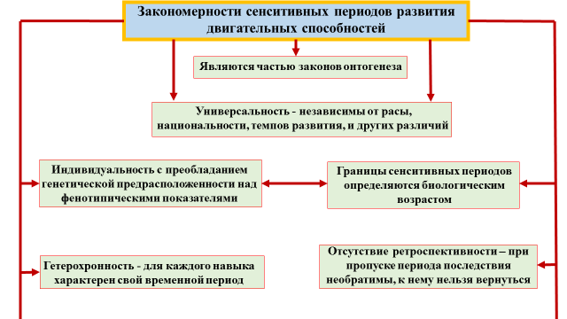
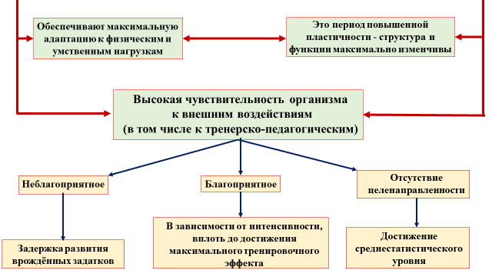

Рисунок 1 - Закономерности сенситивных периодов
развития двигательных способностей

Как видно из схемы, использование избирательно-направленных нагрузок, именно в сенситивные периоды, способствует повышению спортивного мастерства юных спортсменов, что является основной целью тренерско-педагогического состава. [1]
Деятельность тренера основываться на знании возрастных особенностей спортсмена, так, анализ литературных источников позволяет обобщить данные о сенситивных периодах и наглядно отобразить их в таблице 1.

Таблица 1 - Сенситивные периоды развития физических качеств спортсменов

Физические качества | Возраст, лет
Физические качества | 7 | 8 | 9 | 10 | 11 | 12 | 13 | 14 | 15 | 16 | 17 | 18 | 19 | 20
Сила |  | Равномерное увеличение |  |  |  |  | Интенсивный прирост максимальной произвольной силы
Выносливость силовая |  |  |  |  | Наибольший прирост
Быстрота |  |  |  |  |  |  | Нарастает
Выносливость скоростная |  |  |  |  |  | Постепенный рост
Скоростно-силовые |  |  |  |  |  |  |  | МАХ прирост
Время двигательной реакции |  |  | Быстро уменьшается |  |  |  | Оптимум
Скорость одиночных движений |  |  | Эффективно развивается
Максимальная частота движений |  |  |  |  |  |  | Увеличивается
Прыгучесть |  |  |  |  |  | МАХ прирост
Аэробная выносливость |  | Постепенный рост |  |  |  |  |  |  | Наибольший прирост
Анаэробная выносливость |  |  |  |  |  | Увеличивается в процессе полового созревания
Ловкость | Наибольший рост способности управлять пространственными параметрами движений |  |  |  |  |  | Диффер. темпа движений |  | Дифференц. мышечных усилий
Гибкость | Подвижность позвоночника заметно повышается |  |  |  |  |  |  | МАХ прирост
Андрис Э. Р. указывает, что выявление благоприятных периодов, является абсолютным условием для сохранения здоровья спортсмена и его эффективного обучения, так как этот период связан с развитием профильных структур мозга задействованных в формировании двигательных навыков. Как видно, периоды формирования различных навыков могут накладываться и создавать предпосылки друг для друга. Следует отметить, что границы периодов не имеют резкой выраженности и у каждого ребёнка они могут сдвигаться на несколько месяцев в ту или другую сторону. [1]
В частности, Иванченко Е. Н., говорит о более раннем наступлении сенситивных периодов, у девочек, на 1-2 года. Как отмечают спортивные физиологи, такое раннее физическое качество как гибкость (суставная подвижность), начинает свой путь к совершенству ещё в дошкольном возрасте, продолжаясь в среднем школьном, достигая максимума к 15 годам, и зависит не только от пола спортсмена, где у девочек гибкость выражена объективно лучше, чем у мальчиков, но здесь также оказывает влияние антропоморфные характеристики, в частности, чем больше длина частей тела, тем выше гибкость у подростков. Также большая вариабельность наблюдается у подростков пубертатного периода, что отражается в некотором разногласии между исследователями. В переходный период подростки угловаты и неловки, что приводит к повышенным энергозатратам на тренировках и снижению координации. [3; 6]
В этой связи, акцентироваться на акселератах, при спортивном отборе, бывает не всегда уместно, так как подростки с замедленными темпами развития (ретарданты), зачастую более способны, но это проявится позднее, так как наступление сенситивного периода у них запаздывает. [5]
Поэтому, при определении возрастных границ сенситивных периодов, следует руководствоваться биологическим, а не паспортным возрастом занимающихся. Как следствие, в спортивной практике, поверхностный анализ взаимосвязи между спортивными достижениями и биологическим возрастом, зачастую вводит тренера в заблуждение, в отношении истинных скрытых физических способностей юных спортсменов, что, в конечном итоге, приводит к досадным ошибкам педагогического отбора и прогнозирования спортивного результата. [2]
Теоретики спорта Иванченко Е. И. и Платонов В. Н., указывают на абсолютную необходимость учёта сенситивных периодов, как при формировании многолетних планов спортивной подготовки, так и при разработке индивидуальных программ тренировки, прописанных конкретно под перспективных спортсменов. [3; 4]
Именно на основании сенситивных периодов, как отмечает Тарасова Л. В., строится программа спортивной подготовки, разрабатываются методические рекомендации к конкретным видам спорта и годовые, и поурочные планы по физической культуре в школе. В частности, в федеральных стандартах (ФССП) прописываются этапы спортивной подготовки, нормативы отбора, интенсивность и структура нагрузки. [7]
Выполненный анализ позволяет выделить возрастные сенситивные периоды, являющиеся основой при проведении отбора и прогнозирования спортивного результата, выполняя роль реперных точек в системе многолетней спортивной подготовки.

Список литературы:
1. Андрис Э. Р. Обзор: Сенситивные периоды в развитии основных физических способностей спортсменов. // uzathletics.uz – сайт федерации легкой атлетики Узбекистана. - URL: https://uzathletics.uz/f/obzor-sensitiv.pdf - опубликовано - 12.05.2022 19:20 (дата обращения: 24.01.2025).
2. Губа В. П. Сенситивные периоды развития детей. Определение спортивного таланта : монография / В. П. Губа (общ. ред.), Л. В. Булыкина, Е. Е. Ачкасов, Э. Н. Безуглов. – М.: Спорт. 2021. – 176 с.
3. Иванченко Е. И. Теория и практика спорта: пособие: в 3 ч. / Е. И. Иванченко; Белорус. гос. ун-т физ. культуры. – 3-е изд., стер. – Минск: БГУФК, 2021.
4. Платонов В. Н. Основы подготовки спортсменов в олимпийском спорте. Настольная книга тренера: в 2 т. / В. Н. Платонов. — М.: ООО «ПРИНТЛЕТО», 2021.
5. Семёнова Г. И. Спортивная ориентация и отбор : учебное пособие для вузов / Г. И. Семёнова ; под научной редакцией И. В. Еркомайшвили. — Москва : Издательство Юрайт, 2022. — 105 с.
6. Солодков А. С., Сологуб Е. Б. Физиология человека. Общая. Спортивная. Возрастная: учебник. – 10-е издание. — М.: Спорт, 2022. —624 с.
7. Тарасова Л. В. Основы тренировочного процесса в детско-юношеском спорте. Методические рекомендации – М.: ФГБУ «ФЦПСР», 2022. —45 с.


СВЕДЕНИЯ ОБ АВТОРАХ:
Мамаева Светлана Викторовна – кандидат филологических наук, доцент, заведующая кафедрой базовых дисциплин Лесосибирского педагогического института — филиала Сибирского федерального университета.
e-mail: SVMamaeva@sfu-kras.ru

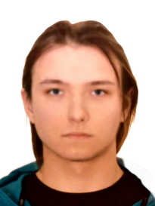
Кулеш Максим Геннадьевич – студент бакалавриата Лесосибирского педагогического института — филиала ФГАОУ ВО «Сибирский федеральный университет».
e-mail: makco886@gmail.com.



Кулеш Марина Геннадьевна – студент бакалавриата института физической культуры, спорта и туризма ФГАОУ ВО «Сибирский федеральный университет», Мастер спорта России по биатлону.
e-mail: marinakules24@gmail.com.

∗ Мамаева С. В., Кулеш Максим Г., Кулеш Марина Г., 2025

